ÉCOLE NATIONALE DES PONTS ET CHAUSSÉES. ÉCOLES NATIONALES SUPÉRIEURES DE L'AÉRONAUTIQUE ET DE L'ESPACE, DE TECHNIQUES AVANCÉES, DES TÉLÉCOMMUNICATIONS, DES MINES DE PARIS, DES MINES DE SAINT-ÉTIENNE, DES MINES DE NANCY, DES TÉLÉCOMMUNICATIONS DE BRETAGNE, ÉCOLE POLYTECHNIQUE (FILIÈRE TSI)
CONCOURS D'ADMISSION 2008
SECONDE ÉPREUVE DE PHYSIQUE
Filière MP
(Durée de l'épreuve: $3$ heures)
L'usage de la calculatrice est autorisé
Sujet mis à disposition des concours : ENSAE (Statistique), ENSTIM, INT, TPE-EIVP, Cycle international
Les candidats sont priés de mentionner de façon apparente sur la première page de la copie :
PHYSIQUE II — MP.
L'énoncé de cette épreuve comporte 7 pages.
- Si, au cours de l'épreuve, un candidat repère ce qui lui semble être une erreur d'énoncé, il est invité à le signaler sur sa copie et à poursuivre sa composition en expliquant les raisons des initiatives qu'il aura été amené à prendre.
- Il ne faudra pas hésiter à formuler les commentaires (incluant des considérations numériques) qui vous sembleront pertinents, même lorsque l'énoncé ne le demande pas explicitement. La barème tiendra compte de ces initiatives ainsi que des qualités de rédaction de la copie.
ASCENSION ATMOSPHÉRIQUE EN MONTGOLFIÈRE
Les vecteurs sont notés en caractères gras, et leur norme en italique : Le vecteur $v$ a pour norme $v$. Les valeurs des constantes physiques utiles dans les applications numériques sont données à la fin du texte.
Le référentiel terrestre est supposé galiléen. Le champ de pesanteur, d'intensité supposée uniforme $g$, est dirigé suivant l'axe vertical ascendant $Oz$, et de sens opposé. Tous les mouvements étudiés s'effectuent suivant cet axe vertical.
Les gaz ont les propriétés du gaz parfait. La constante des gaz parfaits est notée $R$. La masse molaire moyenne de l'air est notée $M_{e}$, sa pression $P$, sa température $T$ et sa masse volumique $μ$. On désigne par $P_{o},T_{o}$ et $μ_{o}$ les valeurs de $P,T$ et $μ$ au niveau du sol (où $z=0$ ).
La partie III est indépendante des deux premières.
I. - Atmosphère en équilibre
I.A. - Atmosphère isotherme
On s'intéresse à l'équilibre de l'atmosphère, dont on adopte dans un premier temps un modèle isotherme, de température uniforme $T_{o}$. On prendra $T_{o}=288 K$.
$◻1$ - Exprimer la masse volumique de l'air en fonction de $P,R,T_{o}$ et $M_{e}$.
- 2 - Écrire la condition d'équilibre statique de l'air. En déduire l'expression de la pression $P(z)$ en fonction de $P_{o}$, de la hauteur barométrique $H=RT_{o}/\left(M_{e}g\right)$ et de l'altitude $z$.
- 3 - En prenant pour l'air une composition molaire de $20\%$ en $O_{2}$ et de $80\%$ en $N_{2}$, calculer la valeur numérique de $H$. À quelle altitude $z_{50\%}^{\text{iso }}$ la pression est elle égale à $P_{o}/2$ ?
I.B. - Équilibre polytropique
Le modèle d'atmosphère isotherme précédent n'est pas réaliste; aussi, s'intéresse-t-on à l'équilibre polytropique : l'expérience montre que, jusqu'à une altitude d'environ 10 km , la température de l'air vérifie une loi linéaire du type $T=T_{o}(1−αz)$ où $α=1/z_{o}$ est une constante positive. Cette approximation linéaire est en fait le développement au premier ordre en $z/z_{o}$ d'une expression plus précise. La valeur expérimentale $z_{o}≈33 km$ justifie ce développement dans les dix premiers kilomètres de l'atmosphère.
$◻4$ - Montrer que l'on peut écrire $P(z)=P_{o}(1−αz)^{β}$ et $μ(z)=μ_{o}(1−αz)^{β−1}$ où l'on donnera l'expression de $β$ en fonction de $H$ et de $z_{o}$.
5- À quelle altitude $z_{50\%}^{\text{pol }}$ la pression est-elle égale à $P_{0}/2$ ? Comparer cette valeur à celle obtenue à la question 3. Ce résultat était-il prévisible?
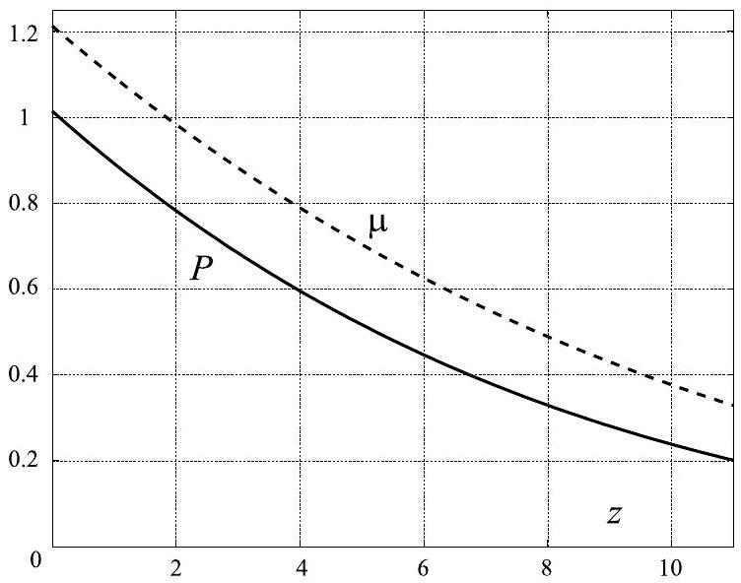
Figure 1
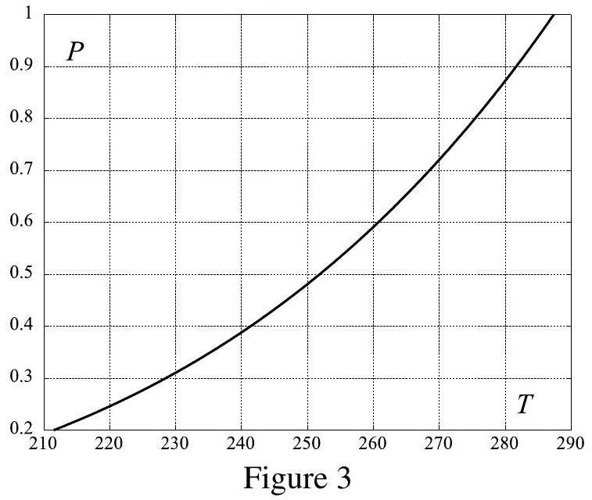
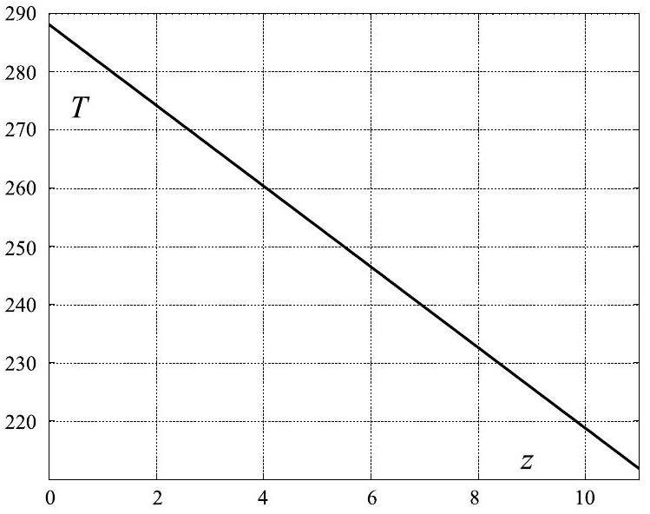
Figure 2
- 6 - Un bulletin météorologique fournit les données représentées graphiquement sur les Figures 1,2 et 3 . La pression est donnée en ${10}^{5} Pa$, la température en K , la densité en $kg⋅m^{−3}$ et l'altitude en km Un ajustement aux moindres carrés de ces données permet d'obtenir les relations
$$\begin{matrix} & T=288,14−6,94z \\ & P=1,01(T/288,08)^{5,26}\end{matrix}$$
Ceci est-il compatible avec le modèle polytropique?
Dans toute la suite du problème, on utilisera des valeurs numériques suivantes : $T_{o}=288 K,P_{o}=1013hPa,β=5$ et $z_{o}=40 km$, soit $α=2,5×{10}^{−5}{ m}^{−1}$.
FIN DE LA PARTIE I
II. - Ascension de la montgolfière
Une mongolfière standard reste à des altitudes raisonnables pour des questions évidentes de raréfaction en dioxygène. Le modèle polytropique des basses altitudes est donc bien adapté pour décrire son environnement atmosphérique, nous l'utiliserons désormais.

Figure 4 - La montgolfière
La pression, la masse volumique et la température de l'atmosphère à l'altitude $z$ seront notées respectivement $P_{e},μ_{e}$ et $T_{e}$. La montgolfière est constituée d'une enveloppe ouverte de volume intérieur $V_{o}=2000{ m}^{3}$ et d'une nacelle (voir Fig. 4). La masse totale de l'enveloppe, de la nacelle et des passagers est notée $m$. On prendra $m=500 kg$; le volume propre de ces différents éléments est négligeable. Le volume intérieur à l'enveloppe est constant, mais la masse $m_{i}$ de l'air chaud emprisonné à l'intérieur de cette enveloppe est variable. La masse de l'ensemble est donc $m+m_{i}$. On suppose qu'à l'intérieur de l'enveloppe, la température $T_{i}$ et la pression $P_{i}$ sont uniformes. L'ouverture inférieure de l'enveloppe permet de réaliser en permanence l'équilibre de pression entre l'air froid extérieur et l'air chaud intérieur. On suppose enfin que les gaz de combustion n'affectent pas la masse molaire $M_{e}$.
II.A. - Équilibre de la montgolfière
$◻7$ - Exprimer la masse $m_{i}$ de l'air chaud dans l'enveloppe en fonction de $P_{e},V_{o},M_{e}$, et $RT_{i}$, puis en fonction de $μ_{e},V_{o},T_{e}$, et $T_{i}$.
- 8 - À l'équilibre mécanique, la poussée d'Archimède compense le poids de la montgolfière et de l'air chaud qu'elle contient. Trouver la relation qui permet alors d'exprimer $m$ en fonction de $m_{i}$, $T_{e}$ et $T_{i}$.
- 9 - On note $z_{m}$ l'altitude où la poussée d'Archimède exercée par l'air compense le poids $mg$. Exprimer $z_{m}$ en fonction de $α,β,m,μ_{o}$ et $V_{o}$. Calculer la valeur numérique de $z_{m}$.
$◻10$ - On note $T_{d}$, la valeur minimale de la température $T_{i}$ permettant le décollage de la montgolfière. Etablir la relation, très simple, liant $m/\left(μ_{o}V_{o}\right)$ à $1−T_{o}/T_{d}$. Calculer la valeur numérique de $T_{d}$.
- 11 - Établir la condition d'équilibre de la montgolfière
$$P_{e}\left(\frac{1}{T_{e}}−\frac{1}{T_{i}}\right)=κ_{1}\left(\frac{1}{T_{o}}−\frac{1}{T_{d}}\right)$$
où $κ_{1}$ est une constante que l'on exprimera en fonction des données du problème. En déduire la relation, notée $\left[E_{1}\right]$, donnant à l'équilibre $δT_{i}/T_{i}$ en fonction de $δT_{e}/T_{e},δP_{e}/P_{e}$ et de $T_{i}/T_{e}$.
$◻12$ - En utilisant les grandeurs réduites $Z=αz,Z_{m}=αz_{m}$ et $θ_{i}=T_{i}/T_{o}$, montrer que la condition d'équilibre de la question 8 s'écrit
$$(1−Z)^{β−1}=\frac{m}{μ_{o}V_{o}}+\frac{(1−Z)^{β}}{θ_{i}}$$
en utilisant à présent l'expression de $z_{m}$ obtenue à la question 9 , déduire l'expression de la fonction $Z↦θ_{i}(Z)$ en fonction des paramètres $β$ et $Z_{m}$. On admet que le signe de $θ_{i}^{′}(0)={\left.\frac{dθ_{i}}{dZ}\right|}_{Z=0}$ est le même que celui de $\frac{βm}{μ_{o}V_{o}}−1$. Tracer rapidement l'allure de la courbe représentative de $θ_{i}(Z)$ selon les valeurs de $βm/\left(μ_{o}V_{o}\right)$. En considérant la phase de descente, expliquer pourquoi une montgolfière satisfaisant la condition $βm<μ_{o}V_{o}$ fait courir le risque d'un écrasement au sol.
13 - Calculer la valeur numérique $V_{max}$ du volume de l'enveloppe permettant de satisfaire la condition $θ_{i}^{′}(0)>0$. Pour une valeur $T_{max}=373 K$ de la température maximale acceptable pour une mongolfière, calculer la valeur minimale $V_{\text{min }}$ du volume de l'enveloppe qui permet le décollage. Calculer les valeurs de $z_{m}$ associées à $V_{\text{min }}$ et $V_{\text{max }}$.
II.B. - Ascension par apport thermique
Pour faire monter la montgolfière, l'aéronaute dispose d'un brûleur, qui permet d'apporter à l'air intérieur une petite «quantité de chaleur» $δQ$. La transformation subie par cet air est isobare et suffisamment rapide pour que la montgolfière n'ait pas le temps de changer d'altitude pendant cet apport de chaleur. Dans ces conditions, le système peut être considéré comme fermé.
Les capacités calorifiques molaires à pression et volume constants de l'air sont notées $C_{p}$ et $C_{v}$ avec $γ=C_{p}/C_{ν}$. Elles ne dépendent pas de la température.
La montgolfière est en équilibre à l'altitude $z$, où l'air extérieur est à la pression $P_{e}$ et à la température $T_{e}$.
14-Déterminer la variation de température $δT_{i}^{(1)}$ associée à l'apport thermique, on l'exprimera en fonction de $n_{i}=P_{e}V_{o}/\left(RT_{i}\right),C_{p}$ et $δQ$. En déduire $δT_{i}^{(1)}/T_{i}$ en fonction de $γ,δQ,P_{e}$ et $V_{o}$.
$◻15$ - Exprimer la variation de la masse d'air $δm_{i}^{(1)}$ en fonction de $M_{e},δQ,C_{p}$ et $T_{i}$.
L'ascension de la montgolfière s'effectue lentement, sans autre échange thermique. L'air qui ne quitte pas l'enveloppe lors de la variation d'altitude $δz$ subit une détente adiabatique réversible.
16- La pression extérieure est toujours régie par la loi polytropique établie à la question 4. Déterminer la variation de température $δT_{i} ^{(2)}$ de l'air intérieur à l'enveloppe pendant cette ascension, on l'exprimera en fonction de $α,β,γ,T_{i},z$ et $δz$. On vérifiera que $δT_{i}^{(2)}$ est négatif.
17 - La température extérieure est toujours régie par la loi linéaire de la partie I.B. Exprimer $δT_{i}^{(2)}/T_{i}$ en fonction de $β,γ,T_{e}$ et $δT_{e}$.
La variation de la température interne à l'enveloppe associée à l'apport thermique et à l'élévation de $δz$ est $δT_{i}=δT_{i}^{(1)}+δT_{i}^{(2)}$.
$◻18$ - Déterminer la relation très simple entre $δP_{e}/P_{e}$ et $δT_{e}/T_{e}$ puis, en utilisant la relation $\left[E_{1}\right]$ de la question 11, établir la relation
$$\left[\frac{β}{γ}−(β−1)\frac{T_{i}}{T_{e}}\right]\frac{δT_{e}}{T_{e}}=κ_{2}\frac{δQ}{P_{e}V_{o}}$$
où $κ_{2}$ est une constante que l'on exprimera en fonction de $γ$
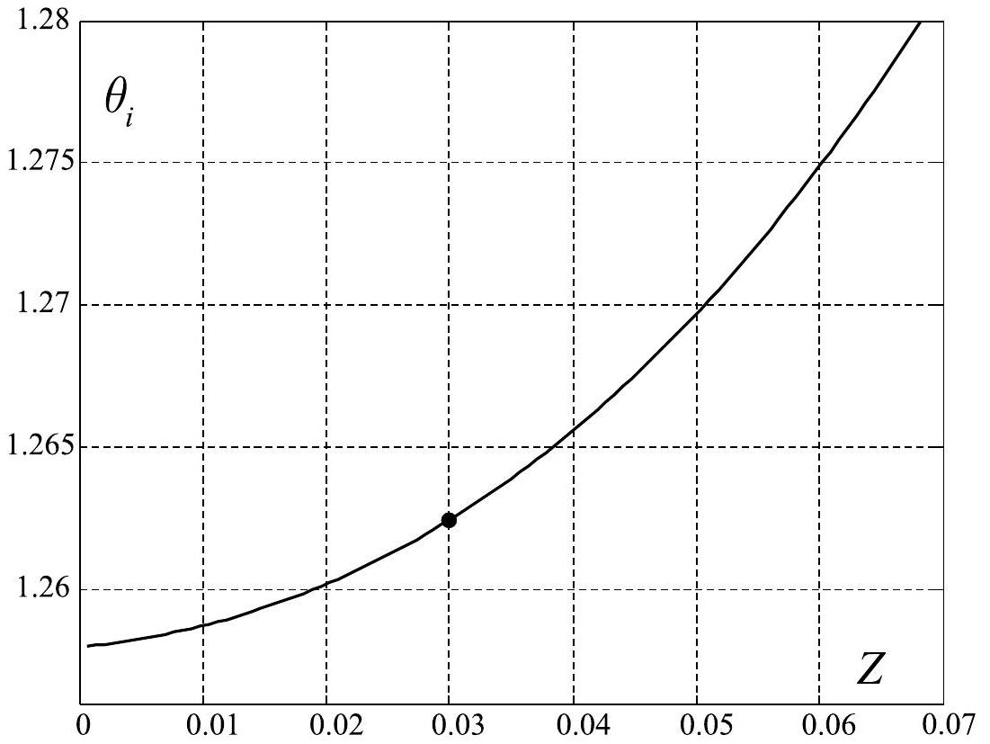
Figure 5 - Diagramme ( $θ_{i},Z$ )
$◻19$ - La Figure 5 représente le diagramme $\left(θ_{i},Z\right)$ pour $β=5$, $m=500 kg$ et $V_{o}=2000{ m}^{3}$. La situation initiale, avant apport thermique, est représentée par le point noir. Placer sur ce diagramme, reproduit grossièrement dans votre copie, les points représentatifs des transformations conduisant aux variations $δT_{i}^{(1)}$ et $δT_{i}^{(2)}$ de la température de l'air dans l'enveloppe lors de la montée.
II.C. - Descente par apport d'air froid
Pour faire descendre la montgolfière, l'aéronaute dispose d'une trappe qui permet de laisser l'air chaud s'échapper. Une petite quantité d'air froid, de volume $δV$ et de température initiale $T_{e}$, est admise dans l'enveloppe et remplace le volume correspondant d'air chaud. La montgolfière n'a pas le temps de changer d'altitude pendant l'établissement de l'équilibre thermique. Toutes ces transformations se font à la pression atmosphérique extérieure $P_{e}$. Le mélange d'air chaud ( $n$ moles à la température initiale $T_{i}$ ) et d'air froid ( $δn$ moles) s'effectue sans variation d'énergie interne.
20 - Montrer qu'à l'équilibre, la variation de température $δT_{i}^{(3)}$ de l'air intérieur à l'enveloppe vérifie, après l'entrée d'air froid, la relation
$$\frac{δT_{i}^{(3)}}{T_{i}}=f\left(T_{i}/T_{e}\right)\frac{δV}{V_{o}}$$
où $f$ est une fonction simple dont on précisera l'expression.
- 21 - La descente de la montgolfière s'effectue lentement, sans échange de chaleur supplémentaire. L'expression de $δT_{i}^{(2)}/T_{i}$ établie à la question 17 est toujours valable. La variation de température interne pendant la descente est maintenant $δT_{i}=δT_{i}^{(3)}+δT_{i}^{(2)}$. En procédant comme à la question 18 , relier $δT_{i}/T_{i}$ à $δT_{e}/T_{e}$, pour en déduire $δT_{e}/T_{e}$ en fonction de $δV/V_{o},T_{i},T_{e},β$ et $γ$.
- 22 - En utilisant le même point de départ, placer sur le diagramme de la Figure 5, reproduit grossièrement dans votre copie, les points représentatifs des transformations conduisant aux variations $δT_{i}^{(3)}$ et $δT_{i}^{(2)}$ de la température de l'air dans l'enveloppe lors de la descente.
FIN DE LA PARTIE II
III. - Forme de l'enveloppe de la montgolfière
La nacelle de la montgolfière est maintenue par $N$ filins qui enserrent l'enveloppe et forment des méridiens régulièrement espacés de l'angle $2π/N$. L'enveloppe possède la symétrie de révolution autour de l'axe vertical.
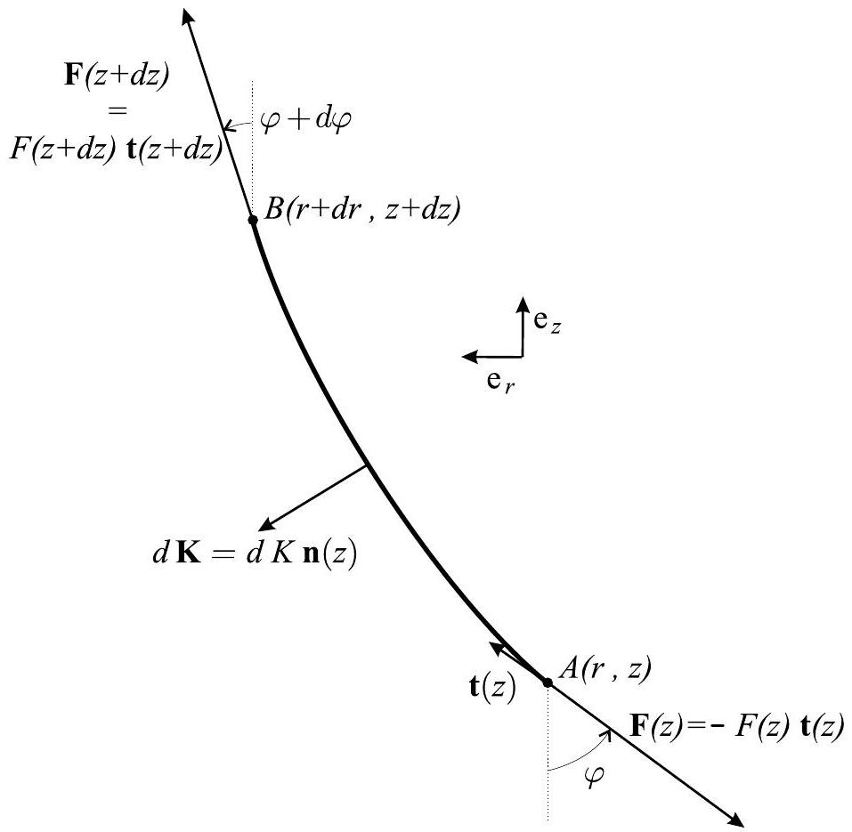
Figure 6 - Représentation des forces s'exerçant sur une longueur élémentaire $dℓ=AB$ du filin
On nomme $z$ la cote des points situés audessus de l'ouverture inférieure de l'enveloppe et $r$ le rayon de cette enveloppe à la cote $z$. Les axes portant $z$ et $r$ ont pour vecteurs unitaires $e_{z}$ et $e_{r}$. On considère aussi les vecteurs unitaires $t(z)$ et $n(z)$ tangent et normal au filin au point de cote $z$. La condition d'équilibre d'un élément de surface de l'enveloppe détermine sa forme, c'est-à-dire la relation $r(z)$. Cette condiditon relie la tension des filins $F$ à la force de force de pression $K$. On néglige l'action du champ de pesanteur sur l'enveloppe et les filins. On suppose que les pressions de l'air à l'intérieur, $P_{i}(z)$, et à l'extérieur, $P_{e}(z)$, de l'enveloppe sont des fonctions linéaires de $z$, telles que $P_{i}(0)=P_{e}(0)$. Les masses volumiques interne $μ_{i}$ et externe $μ_{e}$ sont quant à elles supposées uniformes. La figure 6 indique les forces agissant sur un élément de filin de longueur $dℓ=AB$. L'élément de surface associé, entre 2 méridiens, est $dS=2πrdℓ/N$ avec $dℓ^{2}=dr^{2}+dz^{2}$.
23 - Justifiez et commentez l'hypothèse de linéarité des pressions. Exprimer, en fonction de $g$, $μ_{i},μ_{e}$ et de la cote $z$, la différence des pressions $ΔP(z)$ qui gonfle l'enveloppe.
- 24 - Ecrire la condition d'équilibre de l'élément de filin de longueur $dℓ$ sous la forme d'une relation $\left[E_{2}\right]$ entre $\frac{d[F(z)t(z)]}{dz}$ et $\frac{dK}{dz}n(z)$. En déduire que le module $F$ de la force $F$ de tension des filins est constant sur toute leur longueur.
$◻25$ - Exprimer les composantes de la force de pression $dK^{′}$ appliquée à un élément de surface de l'enveloppe compris entre deux filins consécutifs et les parallèles de cotes $z$ et $z+dz$. Quelle relation existe-t-il entre $dK$ et $dK^{′}$.
26-En écrivant la relation $\left[E_{2}\right]$ de la question 24 dans la base ( $e_{z},e_{r}$ ), établir une relation entre $F,\frac{dφ}{dz}$ et $\frac{dK}{dz}$.
$◻27$ - En considérant la relation entre $\frac{dr}{dz}$ et l'angle $φ$, montrer que l'équation différentielle vérifiée par les points de l'enveloppe peut se mettre sous la forme
$$\frac{d^{2}r}{dz^{2}}=−Arz{\left[1+{\left(\frac{dr}{dz}\right)}^{2}\right]}^{3/2}$$
où $A$ est une constante, dont on donnera l'expression et dont on précisera la dimension.
$◻28$ - En effectuant le changement de variable $z→A^{k}x$ et le changement de fonction $r→A^{k}y$, montrer que l'on peut trouver une valeur pour le réel $k$ qui permet d'obtenir une équation différentielle $\left[E_{3}\right]$ indépendante des caractéristiques de la montgolfière considérée dans le cadre des hypothèses de ce problème.
29-La Figure 7 indique l'allure de plusieurs solutions de l'équation $\left[E_{3}\right]$. Ces solutions sont telles que $y(0)=0.1$ et possèdent des valeurs de $y^{′}(0)$ distinctes. La Figure 8 est la représentation graphique de 2 solutions : $y_{+}$telle que $y_{+}(0)=0,1$ et $y_{+}^{′}(0)=1,12;y_{−}$telle que $y_{−}(0)=−0,1$ et $y_{−}^{′}(0)=−1,12$. Commentez ces diverses figures.
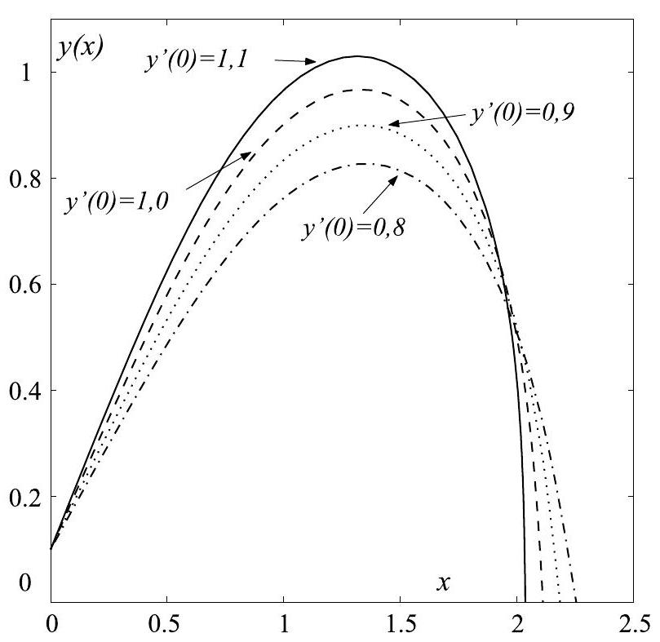
Figure 7
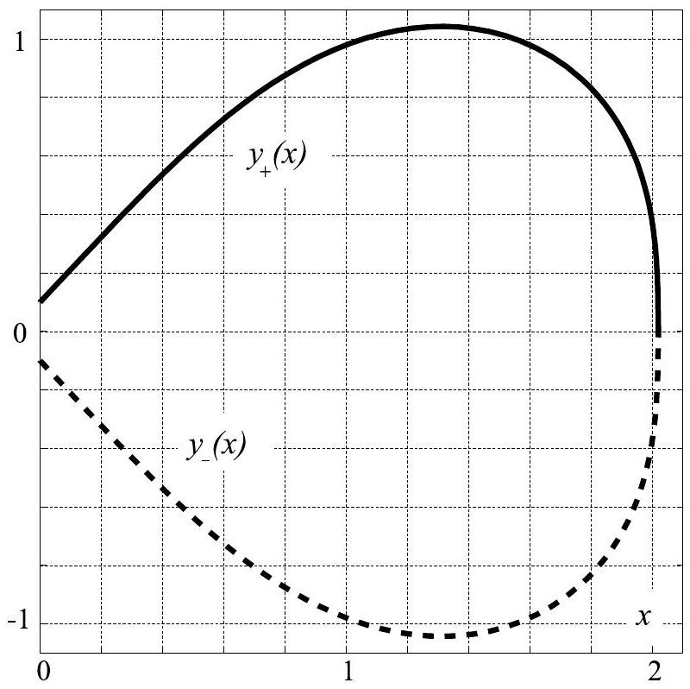
Figure 8
FIN DE LA PARTIE III
Valeurs numériques utiles
Constante des gaz parfaits: $R=8,31 J⋅{ K}^{−1}⋅{ mol}^{−1}$,
Accélération de la gravité à la surface de la Terre : $g=9,81 m.s^{−1}$
Masse atomique de l'oxygène : $M_{O}=16×{10}^{−3} kg.{mol}^{−1}$
Masse atomique de l'azote : $M_{N}=14×{10}^{−3} kg⋅{ mol}^{−1}$
FIN DE L'ÉPREUVE

